https://doi.org/10.23913/ricea.v15i29.284
Artículos científicos
Empleabilidad de egresados de posgrado de la Facultad de Geografía: factores asociados y pertinencia de formación en la Universidad Autónoma del Estado de México

Employability of Graduate Alumni from the School of Geography: associated factors and relevance of training at the Universidad Autónoma del Estado de México

Empregabilidade de pós-graduados da Faculdade de Geografia: fatores associados e relevância da formação na Universidade Autônoma do Estado do México

Bonifacio Doroteo Pérez-Alcántara
Universidad Autónoma del Estado de México, México
bpereza@uaemex.mx
https://orcid.org/0000-0003-0578-6957

Resumen
El trabajo analiza la inserción y el desempeño laboral de egresados de la Maestría en Análisis Espacial y Geoinformática de la Facultad de Geografía de la Universidad Autónoma del Estado de México. El objetivo fue identificar los factores que se asocian con la inserción y el desempeño laboral, así como su relación con la formación recibida y la satisfacción profesional. Se desarrolló un estudio de enfoque mixto. Por un lado, se aplicó una encuesta basada en la metodología de la Asociación Nacional de Universidades e Instituciones de Educación Superior (ANUIES) a 64 egresados pertenecientes a 13 generaciones (2008–2020). Por otro, se realizaron 15 entrevistas semiestructuradas entre enero y febrero de 2024 para profundizar en la trayectoria laboral y la valoración del programa. Los resultados de la encuesta muestran una tasa de inserción laboral de 73%, con predominio del sector público, especialmente en el ámbito educativo. El análisis estadístico del instrumento identifica como factores asociados a la inserción laboral la experiencia profesional previa, el prestigio institucional y el dominio de software geoespacial, particularmente los Sistemas de Información Geográfica (SIG). Asimismo, más del 80% de los egresados encuestados y la totalidad de los entrevistados señalaron aplicar los conocimientos adquiridos durante su formación en su desempeño profesional. Se concluye que el programa presenta una alta pertinencia profesional; no obstante, se identifican áreas de mejora relacionadas con la actualización tecnológica, el acompañamiento docente y la equidad de género.
Palabras clave: educación superior, egresados de posgrado, empleabilidad, inserción laboral, satisfacción profesional.

Abstract
This paper analyzes the job placement and performance of graduates from the Master's Program in Spatial Analysis and Geoinformatics at the School of Geography in the Universidad Autónoma del Estado de México. The objective was to identify the factors associated with job placement and performance, as well as their relationship with the training received and professional satisfaction. A mixed-method approach was used. A survey based on the methodology of the National Association of Universities and Institutions of Higher Education (ANUIES) was administered to 64 graduates from 13 cohorts (2008–2020). 15 semi-structured interviews were conducted between January and February 2024 to explore career paths and program evaluations. The survey results show a job placement rate of 73%, predominantly in the public sector, especially in the field of education. The statistical analysis of the instrument identifies prior professional experience, institutional prestige, and proficiency in geospatial software, particularly Geographic Information Systems (GIS), as well as factors associated with job placement. Furthermore, over 80% of the surveyed graduates and all interviewees indicated that they have applied the knowledge acquired during their training in their professional practice. It is concluded that the program has high professional relevance; however, areas for improvement are identified related to technological updates, faculty support, and gender equity.
Keywords: employability, graduate alumni, higher education, labor market insertion, professional satisfaction.

Resumo
Este estudo analisa a inserção profissional e o desempenho de graduados do Programa de Mestrado em Análise Espacial e Geoinformática da Faculdade de Geografia da Universidade Autônoma do Estado do México. O objetivo foi identificar os fatores associados à inserção profissional e ao desempenho, bem como sua relação com a formação recebida e a satisfação profissional. Foi utilizada uma abordagem de métodos mistos. Primeiramente, um questionário baseado na metodologia da Associação Nacional de Universidades e Instituições de Ensino Superior (ANUIES) foi aplicado a 64 graduados de 13 turmas (2008–2020). Em seguida, 15 entrevistas semiestruturadas foram realizadas entre janeiro e fevereiro de 2024 para explorar com maior profundidade as trajetórias de carreira e as avaliações do programa. Os resultados do questionário mostram uma taxa de inserção profissional de 73%, predominantemente no setor público, especialmente na área da educação. A análise estatística do instrumento identifica a experiência profissional prévia, o prestígio institucional e a proficiência em softwares geoespaciais, particularmente em Sistemas de Informação Geográfica (SIG), como fatores associados à inserção profissional. Além disso, mais de 80% dos graduados pesquisados ​​e todos os entrevistados indicaram que aplicam o conhecimento adquirido durante sua formação em sua prática profissional. Conclui-se que o programa possui alta relevância profissional; no entanto, foram identificadas áreas para melhoria relacionadas a atualizações tecnológicas, apoio do corpo docente e equidade de gênero.
Palavras-chave: ensino superior, graduados de pós-graduação, empregabilidade, inserção profissional, satisfação profissional.
Fecha Recepción: Agosto 2025 Fecha Aceptación: Enero 2026

Introducción
Este trabajo forma parte de los estudios de egresados que se realizan en la Facultad de Geografía de la Universidad Autónoma del Estado de México (UAEMéx) y busca identificar los factores que se asocian con la incorporación al mercado laboral, la relación con la formación recibida y el desempeño profesional de los egresados de la Maestría en Análisis Espacial y Geoinformática (MAEG).
Los estudios de egresados permiten conocer mediante una serie de análisis secuenciales la situación contextual, económica, laboral y académica de los programas y eventualmente, algunas características personales, profesionales o de otra índole en egresados de cualquier institución educativa (Gómez et al., 2017).
A lo largo del tiempo, el sistema educativo mexicano ha atravesado una serie de eventualidades que han dificultado su crecimiento y desarrollo sostenido en los diferentes niveles educativos, entre ellos movimientos sociales internos, así como periodos de inestabilidad política y económica, con crisis recurrentes. Estas condiciones han afectado la disponibilidad de recursos presupuestales destinados a la educación, lo que ha repercutido en aspectos como la calidad, la cobertura y la equidad del sistema educativo en el país.
A partir del sexenio pasado (2018–2024), la situación ha cambiado significativamente en algunos aspectos. La oferta y demanda de estudios superiores se ha incrementado; como consecuencia, el acceso y la cobertura, especialmente en materia de posgrado, pero no necesariamente la equidad y calidad. Es natural que, en un país tan diverso, los estudiantes de zonas con mayores índices de exclusión social enfrenten mayores dificultades para acceder a la educación superior, y aún más al posgrado, lo que se traduce en bajas tasas de retención y graduación (Ruiz-Flores et al., 2014; Silva Laya, 2012). A pesar de los esfuerzos por mejorar la calidad, las instituciones educativas carecen de infraestructura adecuada, docentes calificados y “buenas prácticas transferibles en el ámbito de la educación” (Quinto et al., 2024, p. 2940), lo que afecta la experiencia general de aprendizaje.
La política educativa ha favorecido la oferta de servicios públicos y privados en distintos niveles educativos, pero a pesar de las exigencias para la acreditación y certificación de programas, no se ha logrado regular y mejorar su calidad, especialmente en la iniciativa privada, siendo que en la actualidad la calidad constituye uno de los ejes fundamentales para el desarrollo educativo. En este sentido, Priego et al. (2012), señalan que en “muchas evaluaciones no siempre se han utilizado indicadores que explícitamente califiquen la relación entre el proceso educativo y el mundo del trabajo” (p. 25).
Si bien la educación no necesariamente se orienta en busca de una relación directa entre formación y trabajo, constituye un derecho consagrado en la Constitución que busca favorecer el crecimiento, el desarrollo personal y la inclusión social (Blanco, 2006; Rodino, 2015). De acuerdo con Blanco (2006), ésta es esencial para el desarrollo humano, pues permite el ejercicio de la ciudadanía y promueve el entendimiento intercultural. En este sentido, la educación fortalece las capacidades morales, sociales y culturales de los individuos, contribuyendo al progreso de la humanidad (Brito et al., 2019). El concepto de inclusión se vincula intrínsecamente a la justicia social, la igualdad y la equidad.
En las últimas dos décadas, los estudios de posgrado han mostrado un crecimiento en sus cifras, particularmente en el nivel de maestría. En palabras de Peinado et al. (2021), en el ciclo escolar 2012-2013, ingresaron 200 644 estudiantes al posgrado, 79.5% en maestría, 11.2% en especialidad y 9.3% en doctorado, lo que significó un incremento de 21% con respecto al ingreso del 2010-2011. Siguiendo la idea del propio autor, como se cita en el Consejo Nacional de Ciencias y Tecnología (CONACYT), en 2018, el número de egresados de especialidad fue de 20 399, con un incremento de 5% respecto a 2017, mientras que los egresados de maestría en el mismo año fueron 94 890, con un aumento de 8% respecto a 2017 y de doctorado, sumaron 9 310 egresados, con un incremento de 0.5% respecto al año anterior, destacando claramente tanto los que aspiran como los que egresan al nivel de maestría.
En este marco, “los programas de posgrado requieren indicadores relativos a la formación de profesionales del más alto nivel educativo y su incidencia en la solución de los problemas que demandan la sociedad y la ciencia” (Martínez et al., 2005, p. 3). Por esta razón, los datos de las encuestas a exalumnos son muy valiosos, no sólo para elaborar planes de colocación productivos (Silva Laya, 2012), sino también para cumplir con los nuevos criterios de evaluación, entre los que destacan la pertinencia social, la equidad, la retribución a la sociedad, la atención a problemas nacionales, la articulación y la colaboración, así como el reconocimiento a la diversidad, la evaluación y la retroalimentación integral de los procesos de formación (Secretaría de Educación Pública [SEP] y Consejo Nacional de Ciencia y Tecnología [CONACYT], 2021).
Como parte de este planteamiento, la presente investigación analiza diversas variables a partir de las respuestas proporcionadas por los propios egresados. Para ello se aplicó una encuesta y se realizaron entrevistas durante los últimos dos meses de 2023 y los dos primeros de 2024.
La información recabada permitió examinar aspectos relacionados con la eficiencia en la titulación, la inserción laboral, la relación entre formación y trabajo, así como la satisfacción profesional. A partir de este análisis se identifican posibles desafíos en materia de formación y desempeño laboral, con el propósito de aportar elementos para la mejora del programa educativo.

Antecedentes
Los estudios de egresados se han consolidado como una herramienta valiosa para el análisis y la mejora de los programas educativos del nivel superior. Estos estudios permiten conocer la trayectoria académica y profesional de quienes terminan una carrera y valorar la pertinencia de su formación con relación a las demandas del mercado de trabajo. En esta línea Ávila y Aguirre (2005), aseguran que son un instrumento fundamental en los procesos de autoevaluación en materia de titulaciones de los centros educativos, por el tipo de información que aportan para la toma de decisiones. Con estos estudios es posible analizar perfiles profesionales de los egresados, conocimientos y capacidades desarrollados a lo largo de su formación, las valoraciones que realizan sobre esta, posibilidades de inserción laboral, así como funciones o tareas desempeñadas en el ámbito profesional y su relación con la formación recibida. Derivado de lo anterior, organismos e instituciones han impulsado el establecimiento de criterios y mecanismos institucionales orientados a fortalecer el seguimiento de egresados, promover mayor vinculación con los empleadores, favorecer el uso y manejo eficiente de recursos destinados a la evaluación y mejora de los programas educativos.
Un claro ejemplo de lo anterior es que la Organización de las Naciones Unidas para la Educación, la Ciencia y la Cultura ([UNESCO], 2019) propuso, en la Declaración Mundial sobre la educación superior en el siglo XXI, decretada en octubre de 1998 en París, que las Instituciones de Educación Superior (IES) se apropien de más responsabilidades hacia la sociedad y entreguen cuentas sobre el manejo de recursos públicos y privados nacionales o internacionales. No obstante, a la fecha persisten problemas en la interacción con estudiantes y egresados, así como en la gestión de recursos, lo que afecta la calidad educativa en instituciones de educación superior.
La propia Organización, en referencia a la calidad de la enseñanza, señala que debe comprender todas sus funciones y actividades para la comunidad y el mundo universitario (UNESCO, 1998), lo cual se refleja cuando los estudiantes egresan y se incorporan al sector productivo.
Los estudios de egresados, con énfasis en su empleabilidad o trabajo, representan un punto importante por parte de las IES para la valoración de programas y como fuente de datos para quienes buscan empleos acordes a su área de formación, lo que representa un tema relacionado con el mercado laboral que exige una vinculación estrecha entre factores personales, formativos, mercadotécnicos, institucionales y sociales (López y Villamil, 2019).
Revisando algunos aportes sobre estos estudios, en el ámbito internacional, destaca el artículo de Mora (2008), el cual analiza el éxito “en la incorporación al mercado laboral de los titulados universitarios europeos” (p. 41). Otra contribución importante del mismo año es el trabajo de Solem et al. (2008), quienes descubrieron desde ese entonces que en materia de empleabilidad de los geógrafos estadounidenses, ya existía la necesidad de habilidades generales que abarcaban desde la gestión del tiempo y la capacidad de redacción hasta la gestión de la información y la alfabetización informática.
En el mismo orden de ideas, otros trabajos con geógrafos estadounidenses son los de Kodrzycki (1999), Franklin y Ketchum (2012) y Coomes et al. (2022), quienes analizan la influencia que tienen las universidades de ese país, sobre la disponibilidad de mano de obra en su área local, además de ofertas de empleo académicas en el ámbito de la geografía, entre 1990 y 2011, en universidades de Estados Unidos, resaltando cómo el mercado de trabajo en este campo del conocimiento está estrechamente vinculado con los ciclos económicos.
Dos trabajos relevantes relacionados con el objeto de estudio son el artículo de Guirland (2023), quien analiza el tema del trabajo con egresados de estudios de posgrado y el de Álvarez y Romero (2015), quienes realizan una caracterización de la empleabilidad de graduados universitarios en América Latina, con énfasis en Ecuador.
En 2011, en México se autorizó una iniciativa gubernamental que incorporaría más instituciones y becas para estudiantes, con el objetivo de motivar a más jóvenes para terminar sus estudios profesionales (De Vries y Navarro, 2011). Bajo esta lógica de expansión de la educación superior, se esperarían mejoras en las condiciones laborales de los egresados. No obstante, las condiciones de empleabilidad para los de posgrado, no necesariamente mejoran.
En lo que a estudios de egresados de posgrado en México se refiere, destacan los trabajos de Salgado et al. (2015), Macías y Luna (2020), así como los de Figueroa y Bernal (2021), desarrollados en la UNAM, la UdeG y la UV, entre otros aportes de relevancia en el campo. Concretamente, en la Facultad de Geografía de la UAEMéx, este tipo de trabajos iniciaron en 2006, derivados de las recomendaciones de organismos acreditadores, quienes demandaban datos para valorar aspectos sobre la inserción y desempeño laboral, así como la satisfacción profesional.
El primer estudio, realizado en 2006 con información de egresados de la Licenciatura en Geografía, contempló datos de principios de los ochenta hasta el 2005. Posteriormente, en 2007, se realizó un estudio correspondiente a la Licenciatura en Ciencias Geoinformáticas, con la metodología de la Dirección de Estudios Profesionales de la UAEMéx, lo que derivó en el primer reporte de seguimiento a egresados de dicha carrera. (UAEMéx, 2007).
Años después, en 2018, fue publicado el trabajo titulado “Inserción y trayectoria laboral de los geógrafos graduados de la UAEM, cohortes 2003 a 2015” (Pérez et al., 2018). Tres años más tarde, entre enero y abril de 2021, se realizó el primer estudio de los egresados de la MAEG. La idea fue generar una primera base de datos que permitiera mantener el vínculo con los egresados, en tiempos de pandemia, para eventualmente derivar información relativa a su situación académica, graduación y condición laboral (UAEMéx, 2021). Finalmente, entre 2022 y 2023, se realizó el levantamiento de datos con egresados, considerando a las tres licenciaturas que imparte la facultad, la MAEG y, por primera vez, inició un estudio con egresados del doctorado en Geografía y Desarrollo Geotecnológico.

Planteamiento del problema
La situación económica de México, en el marco de la transición democrática, incide de manera directa en las oportunidades de inserción laboral de los egresados universitarios, desde la licenciatura hasta el doctorado. No obstante, la incorporación al mercado laboral continúa siendo complicada debido a dificultades asociadas con el tipo de programas cursados, la formación profesional, así como fenómenos de subempleo y desempleo. A lo anterior se suman factores personales, familiares e institucionales, que contribuyen a generar un escenario laboral adverso, independiente del nivel de estudios alcanzado.
Quienes egresan de un programa educativo suelen buscar incorporarse al mercado laboral lo antes posible, sin embargo, solo una parte logra acceder a un empleo. En muchos casos, la urgencia de conseguir ingresos inmediatos limita la reflexión sobre las condiciones de inserción laboral ya que no todos lo logran y quienes si lo hacen, no necesariamente analizan las implicaciones de su incorporación a la Población Económicamente Activa (PEA).
Ante esta situación surge la pregunta: ¿qué factores inciden en el proceso de inserción laboral de los egresados de la Maestría en Análisis Espacial y Geoinformática de la UAEMéx, durante el periodo 2015-2022?
Para responder a dicha interrogante, el objetivo del trabajo es identificar tanto los requisitos como los factores que, a decir de los analistas espaciales, intervienen en dicho proceso, además de las áreas de empleo, su relación con la formación del posgrado y el nivel de satisfacción, mediante un análisis estadístico de datos derivados de la aplicación de un instrumento apegado a la metodología de la Asociación Nacional de Universidades e Instituciones de Educación Superior (ANUIES), ajustado para fines del trabajo y complementado mediante una serie de entrevistas semiestructuradas y observación participante.

Argumento teórico
Las opciones teóricas en que suelen sustentarse los estudios de egresados de la Instituciones de Educación Superior (IES), en lo que a temas laborales se refiere, pueden ser múltiples y variadas, dependiendo de la orientación con que se miren. Por la orientación de esta investigación, asociada con la formación académica, la empleabilidad y la satisfacción con dicha formación, el trabajo y el ingreso, acudimos a la perspectiva del capital humano de Gary Becker (1975) y Theodore Schultz (1985), quienes sugieren que la inversión en capital humano (un concepto anunciado por Schultz), juega un papel importante, porque los trabajadores mejoran sus habilidades e ingresos, lo que evidentemente trae consigo repercusiones positivas en su condición de vida. Por otro lado, la teoría del capital social de Pierre Bourdieu (1986) define el capital social como el conjunto de recursos actuales y potenciales ligados con la posesión de una red de relaciones más o menos institucionalizadas de conocimiento y reconocimiento mutuos, que entrega a cada miembro de dicha red el apoyo de un capital poseído de forma conjunta.
Un argumento que coincide plenamente con los resultados de este trabajo y evidencia una fuerte carga en la inserción laboral, como producto de las relaciones personales y en los niveles de satisfacción laboral de los egresados, deriva de la percepción del espacio abordada desde la geografía humanista por Yi-Fu Tuan, toda vez que en dicha satisfacción influyen varios aspectos, entre los que destaca la propia percepción de los egresados, la cual se relaciona con la formación recibida, el clima laboral y el salario, entre otros elementos de singular relevancia que tienen que ver con su lugar o espacio de trabajo.
Entender la relación de la empleabilidad con la satisfacción profesional y el salario, habla de una perspectiva que integra la experiencia y las metas a futuro. Tuan (1976) destaca la importancia de estudiar cómo las personas experimentan y dan sentido a su entorno, resaltando cómo estas experiencias afectan sus comportamientos, relaciones y procesos de pensamiento. Es una perspectiva desde la teoría de la percepción que integra elementos de la geografía humanista, la psicología, la antropología y la filosofía, para comprender mejor la complejidad de la experiencia humana en relación con el espacio, en este caso vinculado al espacio laboral.
Estos estudios proporcionan información por la manera en que se vincula la educación con el desarrollo profesional, además de que ayudan para adecuar, en su caso, los contenidos programáticos acordes con las demandas profesionales y la situación laboral de los recién egresados (Zandomeni y Chignoli, 2008).

Resultados
Ha quedado claro que los estudios de egresados buscan identificar la pertinencia de los programas y la empleabilidad como indicadores clave de calidad según los requerimientos de organismos evaluadores y acreditadores. En este sentido, y con el propósito de contextualizar los rubros analizados en este apartado, una investigación reciente (Meza Mejía et al., 2024) basada en el análisis de 60 artículos publicados en revistas mexicanas, identifica diversos ejes de análisis: la caracterización de la población, el nivel de satisfacción, la movilidad social reportada, la inserción en el mercado laboral, el desempeño profesional y la evaluación. Como puede observarse, varios de estos rubros se encuentran vinculados directa o indirectamente.
Para iniciar con los resultados derivados del trabajo, es conveniente dejar claros algunos aspectos relativos al perfil general de los 64 egresados que conforman la muestra. Se trata de un grupo donde el género masculino supera en proporción al femenino, con 56% y 44% respectivamente. Las edades predominantes corresponden a los grupos de entre 28 y 38 años, con el 67% y de 39-49, con el 20%, procedentes en su mayoría del ámbito nacional: primero de municipios del Valle de Toluca, seguidos del norte, oriente y sur del Estado de México, así como de los estados de Chiapas, Durango, Jalisco, Puebla y Querétaro. Existen registros incluso de egresados internacionales, de países como España y Colombia. Se identificaron trayectorias diversas en la licenciatura de origen, aunque destaca la presencia de geógrafos, geoinformáticos y geólogos formados en la misma facultad y de carreras afines de la propia UAEMéx.
En lo que a empleabilidad se refiere, los resultados revelan que cerca de tres cuartas partes (73%) se encuentran trabajando, lo que indica una tasa de empleabilidad bastante favorable. Aunque las personas restantes no laboran en este momento, no significa que se encuentran desempleadas, sino que algunas de ellas desarrollan otras actividades, como estudiantes de otro nivel educativo, becarios o becarios, o tesistas.
El análisis del empleo por género permite examinar posibles diferencias entre hombres y mujeres, así como problemáticas asociadas al ámbito laboral, entre ellas actos agresivos, maltrato, hostigamiento, acoso sexual o laboral, discriminación y desigualdad en condiciones laborales y salariales (Velázquez Narváez y Díaz Cabrera, 2020). Del total de la muestra (n = 64), el 43% de los hombres encuestados cuenta con empleo, mientras que entre las mujeres esta proporción es del 30%. Por su parte, el 15% de los hombres y el 13% de las mujeres reportan no tener empleo. Estos datos muestran una diferencia en la distribución del empleo por género dentro de la muestra analizada.
En el contexto actual, muchos estudiantes de nivel superior buscan continuar con otros niveles educativos con la expectativa de mejorar sus oportunidades laborales. Sin embargo, la educación no garantiza un buen empleo o salario, ya que intervienen otros factores (Spence, 1973). Al cuestionar a quienes se encuentran trabajando sobre los factores que inciden directamente en su incorporación al mercado de trabajo, se observa que a pesar de su diversidad, destaca con un elevado porcentaje, la experiencia acumulada, seguido del prestigio de la institución donde cursaron el posgrado y el dominio de una lengua extranjera (Figura 1). También se presentan otros aspectos con datos por debajo de los seis puntos porcentuales.

Figura 1. Aspectos que influyeron en la obtención del empleo actual
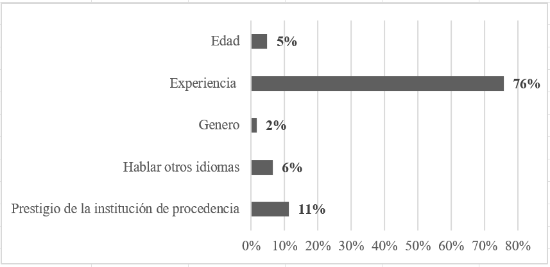
Elaboración propia
Al preguntar a los egresados los lugares en los que trabajan, la Tabla 1 muestra las instituciones reportadas, incluidos quienes se reservan el derecho de respuesta, para el total de la muestra. Esta información es clave para conocer los ámbitos de desempeño, y muestra opciones diversas donde aplican los conocimientos de la MAEG. Los resultados revelan una mayor participación de egresados en la propia UAEMéx, seguida del Instituto Nacional de Estadística y Geografía (INEGI), algunas empresas y consultorías privadas, organizaciones y asociaciones civiles. Entre las funciones referidas por los encuestados, se incluyen actividades administrativas, docencia e investigación, catastro y ordenamiento territorial, alineadas con la formación recibida en el programa.
Estos resultados evidencian los ámbitos de desempeño en los que los egresados se insertan, así como el grado de aplicación de los conocimientos en sus respectivos trabajos. Un aspecto relevante es que, aunque como indican Yánez Contreras y Acevedo González (2010), el mercado laboral se ha orientado hacia perfiles ocupacionales condicionados por la relación entre el tiempo de traslado y la distancia entre el lugar de residencia y el de trabajo.
Los datos evidencian que los SIG, según lo señalado por dicho grupo, constituyen una de las principales fortalezas para la empleabilidad y se han convertido en una herramienta crucial para los analistas espaciales, al permitir la comprensión de patrones territoriales mediante el uso de estadísticas y modelos de datos espaciales (Fuenzalida Díaz y Cobs Muñoz, 2013). No obstante, la adaptación a nuevas tecnologías, especialmente las digitales, continúa representando un desafío para los geógrafos en instituciones educativas (Solem et al., 2008).

Tabla 1. Distribución por tipo de institución donde trabajan los egresados.
Clasificación | Nombre de la empresa o institución | Número de egresados de la MAEG
Instituciones educativas | Universidad Autónoma del Estado de México (UAEMéx) | 19
Instituciones educativas | Instituto Universitario de Lisboa, Portugal (ISCTE-IUL) | 19
Instituciones educativas | Escuela Normal Superior del Valle de Toluca | 19
Instituciones educativas | Universidad para el Bienestar Benito Juárez (UBBJ) | 19
Instituciones educativas | Universidad Autónoma de Chiapas (UNACH) | 19
Instituciones educativas | Universidad Mexiquense del Bicentenario (UMB) | 19
Instituciones educativas | Universidad Tecnológica de Querétaro (UTEQ) | 19
Instituciones educativas | Colegio y Preparatoria Argos | 19
Instituciones educativas | Colegio Terra Asociación Civil | 19
Instituciones Gubernamentales | Seguridad Alimentaria Mexicana (SEGALMEX) | 16
Instituciones Gubernamentales | Dirección General de Planeación y Desarrollo Institucional (DGPYDI) | 16
Instituciones Gubernamentales | Instituto Nacional de Estadística y Geografía (INEGI) | 16
Instituciones Gubernamentales | Gobierno del Estado de México | 16
Instituciones Gubernamentales | Secretaría de Medio Ambiente y Recursos Naturales (SEMARNAT) | 16
Instituciones Gubernamentales | Secretaría de Educación Pública (SEP) | 16
Instituciones Gubernamentales | Fiscalía General de Justicia del Estado de México (FGJEM) | 16
Instituciones Gubernamentales | Agua y Saneamiento de Toluca (AyST) | 16
Instituciones Gubernamentales | Secretaría de Finanzas, Catastro Ciudad de México | 16
Instituciones Gubernamentales | Secretaría de Infraestructura, Comunicaciones y Transporte (SICT) del Gobierno Federal de México | 16
Instituciones Gubernamentales | Instituto Registral y Catastral del Estado de Puebla (IRCEP) | 16
Instituciones Gubernamentales | Instituto Mexiquense de la Pirotecnia (IMEPI) | 16
Instituciones Gubernamentales | Comisión Nacional para el Conocimiento y Uso de la Biodiversidad (CONABIO) | 16
Instituciones Gubernamentales | Instituto Municipal de Vivienda (INMUVI) | 16
Empresas y Consultorías Privadas | GEOLANDER Consultores S.C. / UAEMéx | 5
Empresas y Consultorías Privadas | Consultoría Estudios y Proyectos para el Ordenamiento Territorial, S.C. | 5
Empresas y Consultorías Privadas | WhereIsMyTransport | 5
Empresas y Consultorías Privadas | Inbursa | 5
Empresas y Consultorías Privadas | Nestlé | 5
Organizaciones y Asociaciones Civiles | Centro de Estudios Geográficos de Análisis Territorial y Ambiental S. C. | 5
Organizaciones y Asociaciones Civiles | The Nature Conservancy | 5
Organizaciones y Asociaciones Civiles | Humaniia | 5
Organizaciones y Asociaciones Civiles | Instituto Estatal de Energía y Cambio Climático (IEECC) | 5
Organizaciones y Asociaciones Civiles | Ducks Unlimited de México, A.C. (DUMAC) | 5
Sin Respuesta |  | 19
Total |  | 64
Elaboración propia

En la misma línea de la inserción laboral, la Figura 2 muestra el año en que los egresados ingresan al mercado laboral. Este dato permite observar el tiempo transcurrido entre la conclusión de los estudios y la incorporación al empleo lo cual es relevante para evaluar la rapidez y efectividad de la inserción laboral de los analistas espaciales después de concluir el posgrado. Los resultados reflejan la distribución temporal de la inserción laboral de los egresados.
Se puede observar que después de un nivel de empleabilidad relativamente bajo, se registra un incremento significativo entre 2019 y 2020; sin embargo, a partir del inicio de la pandemia, se aprecia un nuevo descenso, como sucedió en casi todo el mercado laboral en México, con algunas excepciones.

Figura 2. Año de ingreso al empleo actual
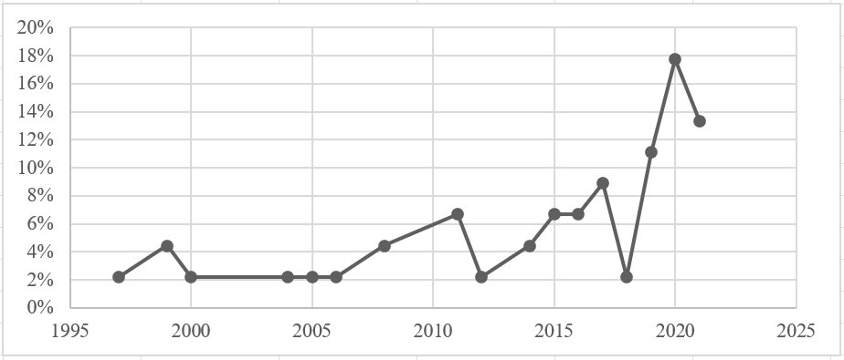
Elaboración propia
Respecto a la pertinencia, se analiza la relación entre el empleo y la formación del programa. La Figura 3 muestra la percepción de los egresados sobre el grado en que los conocimientos adquiridos durante la maestría son aplicados en el trabajo que desempeñan, lo que permite valorar en qué medida la formación académica recibida resulta pertinente para el desempeño en las áreas de trabajo.
El gráfico muestra que más del 80% de los egresados estima que existe una alta coincidencia entre formación y trabajo. Se identifica una asociación entre la aplicación del conocimiento adquirido, de modo que, a mayor aplicación, mayor impacto en el mercado laboral.

Figura 3. Relación del trabajo con los conocimientos adquiridos
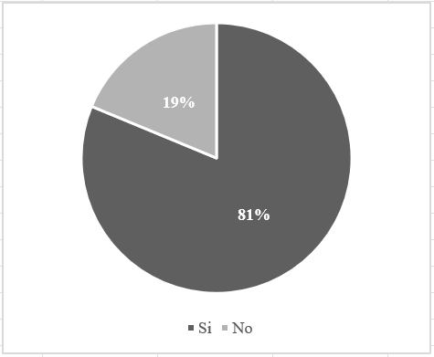
Elaboración propia
Con el fin de mostrar las funciones que desempeñan los egresados, la Figura 4 presenta los puestos que ocupan en sus empleos. Esta información permite valorar la calidad y el nivel de responsabilidad asociado al trabajo y su relación con la formación académica en el desarrollo profesional de los egresados.
Los resultados destacan, entre los rubros más importantes, la categoría de empleado, sin precisar la función específica debido al tipo de información recabada por el instrumento, seguido de quienes asumen responsabilidades como mandos medios, profesores investigadores y profesionales independientes, en el orden indicado. Es importante señalar que un alto porcentaje, cercano a la cuarta parte, prefirió no responder, por lo que no se precisa la condición laboral.

Figura 4. Puesto que ocupa en el trabajo
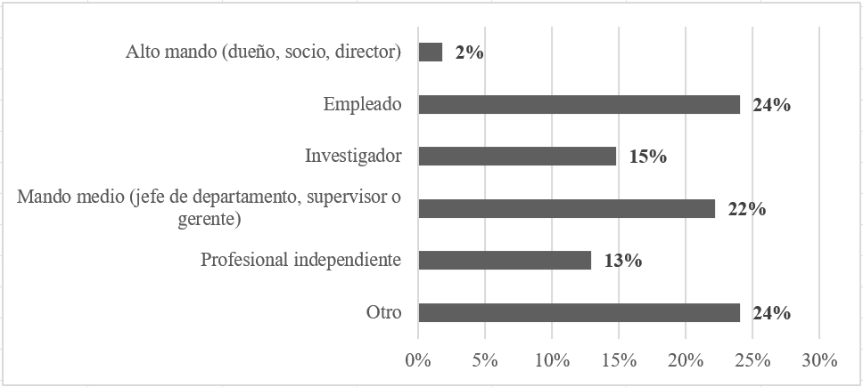
Elaboración propia
Conocer los sectores económicos donde los analistas espaciales desempeñan sus responsabilidades ha permitido distinguir las opciones laborales derivadas de una formación de carácter multidisciplinar que reciben, tanto en aspectos físicos como socioeconómicos, ambientales y tecnológicos. Esta es una característica común entre los geógrafos, los geoinformáticos y los geólogos de la propia facultad, en función de los contenidos temáticos de cada carrera.
Estos profesionistas, particularmente los geógrafos, constituyen el principal perfil de ingreso del programa, en congruencia con lo indicado por Balchin (1983), quien destaca que sus habilidades los hacen atractivos para empleadores de distintos sectores. A partir de estos resultados, se identifica la medida en que los conocimientos adquiridos en la maestría son transferibles y aplicables a distintos sectores económicos, según las áreas de desempeño laboral de los egresados.
Como se puede observar en la Figura 5, la actividad principal se vincula con servicios educativos en cualquiera de sus niveles, especialmente de tipo superior por su formación avanzada. También destaca su participación en la administración pública, como se demuestra en los cargos que desempeñan, seguido de servicios ambientales y técnicos especializados.
Este último sector hace referencia a áreas como la cartografía temática, la aplicación de SIG y el análisis espacial, mediante el uso de imágenes satelitales, orientados a la prestación de servicios profesionales y de asesoría técnica especializada. Aunque este sector representa una proporción menor, algunos egresados refieren condiciones laborales favorables en términos de remuneración y satisfacción. El resto se desempeña en sectores como transporte y movilidad, construcción, agricultura y energía.

Figura 5. Subsector económico al que pertenece la empresa u organización donde trabaja
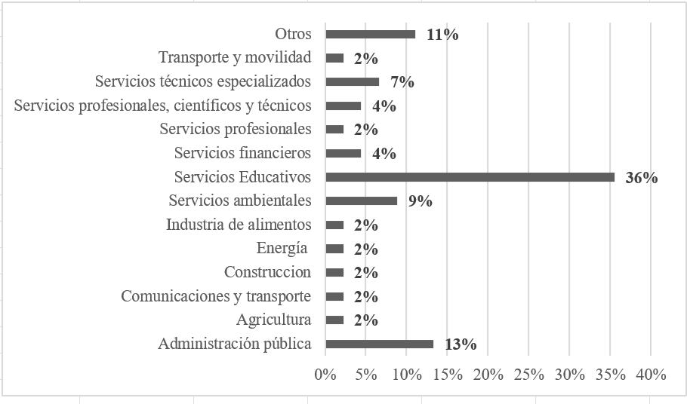
Elaboración propia
El rubro relativo a la satisfacción se valoró en dos grandes dimensiones operativas: la formación profesional y el desempeño posterior al egreso. En la primera dimensión se consideran aspectos vinculados con el tipo de programa, los contenidos, las competencias, el personal académico y la institución formadora. En la segunda dimensión se incluyeron aspectos relacionados con el ámbito laboral, tales como el tiempo para conseguir empleo, la experiencia, el puesto, el salario, el ambiente laboral, las perspectivas a futuro y su cumplimiento.
Los resultados de la primera dimensión se presentan en la Figura 6. En ella se observa que la mayoría de los encuestados manifiesta una percepción positiva sobre la formación recibida, mientras que una proporción menor reporta niveles bajos de satisfacción. Sin embargo, quienes se declaran totalmente satisfechos representan menos de un tercio del total, lo que sugiere márgenes de mejora en la calidad percibida de la formación.
De manera complementaria, a través de entrevistas directas (n=15), algunos participantes señalaron áreas de oportunidad relacionadas con la experiencia académica, particularmente en lo que respecta al acompañamiento docente. Entre los aspectos referidos, se identifican el seguimiento limitado en la asesoría de tesis, la falta de claridad en el cumplimiento de contenidos temáticos y, en algunos casos, una comunicación percibida como poco empática. Asimismo, algunos participantes refirieron dinámicas en las que los estudiantes asumen un papel central en la conducción de las sesiones.
Aunado a lo anterior, como se muestra en la Figura 6, aunque en baja proporción, los participantes expresan bajos niveles de insatisfacción asociados a la falta de actualización de contenidos temáticos y a su limitada aplicación en el ámbito laboral, específicamente en temas de licenciamiento de software. Este aspecto debe llamar la atención de los responsables del programa, ya que pone de manifiesto áreas de oportunidad que pueden atenderse mediante la gestión de recursos para la mejora continua de contenidos y para la formación del personal docente, en particular para el fortalecimiento de competencias profesionales, alineadas con las exigencias del mercado laboral.

Figura 6. Nivel de satisfacción con la formación de la maestría
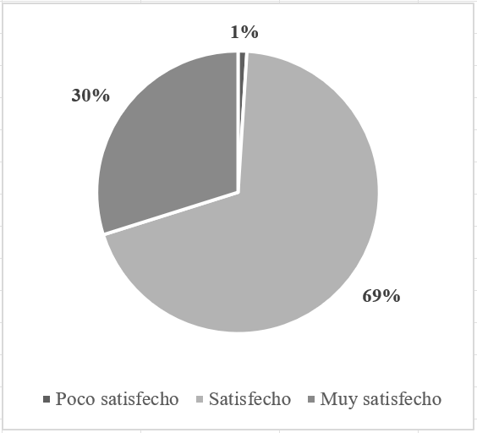
Elaboración propia

Sobre el segundo rubro, relativo a la satisfacción con el desarrollo profesional de los egresados, la Figura 7 muestra, al igual que en el caso anterior, una alta predominancia de egresados satisfechos con su desarrollo profesional. La proporción más alta corresponde a quienes se declaran totalmente satisfechos supera ligeramente la mitad del total.
Nuevamente, este resultado permite identificar dificultades en el desarrollo profesional de los egresados, posiblemente vinculadas con las áreas de oportunidad señaladas en el apartado anterior. Esto evidencia la necesidad de fortalecer los vínculos con el mercado laboral y de mejorar las oportunidades de empleabilidad y crecimiento profesional.
Para ello, resulta necesario un acercamiento tanto con egresados como con empleadores, práctica que ha sido limitada en los estudios de posgrado. En el caso del programa analizado (vigente desde 2017), la información institucional disponible indica que se han realizado únicamente dos estudios de egresados y no se identifican ejercicios formales de seguimiento con empleadores.
Figura 7. Nivel de satisfacción con el desarrollo profesional
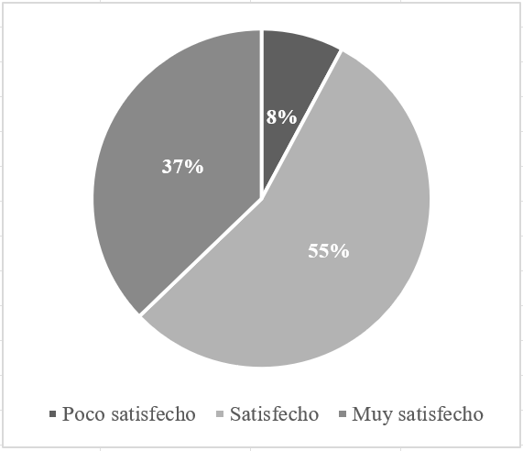
Elaboración propia

Discusión
La empleabilidad de los egresados del posgrado en México constituye un aspecto central para evaluar la pertinencia y la calidad de los programas académicos, particularmente en contextos donde la relación entre formación y empleo es cada vez más exigente. En este estudio, los hallazgos empíricos permiten discutir elementos clave que inciden en la empleabilidad, así como en los niveles de satisfacción laboral y en el desempeño de los egresados de la MAEG.
Un primer aspecto a destacar es la alta tasa de empleabilidad, cercana a tres cuartas partes de los encuestados, lo cual sugiere una relación favorable entre la formación recibida y el desempeño laboral. No obstante, esta cifra debe matizarse a partir de las diferencias encontradas entre hombres y mujeres, donde persiste una brecha de género en el acceso al empleo (57.5% hombres y 42.5% mujeres). Esta situación coincide con lo planteado por Velázquez Narváez y Díaz Cabrera (2020), quienes advierten que el género continúa condicionando las oportunidades y el trato en distintos escenarios laborales. Si bien el programa cuenta con una base sólida, se sugiere que las estrategias institucionales incorporen una perspectiva de equidad de género orientada a cerrar estas brechas estructurales.
Otro hallazgo relevante es el papel de la experiencia previa y el prestigio institucional en la obtención de empleo. De acuerdo con los resultados presentados en la Figura 1, la experiencia acumulada destaca con el mayor porcentaje, seguida del prestigio de la institución de procedencia y el dominio de una lengua extranjera. Este resultado es consistente con la teoría del capital humano; sin embargo, en el caso de estudio se observa que el peso del del prestigio institucional y de las redes profesionales también resultan determinantes. En consecuencia, la inserción laboral no depende sólo de los conocimientos adquiridos, sino también del capital social y simbólico que configura la identidad profesional de los egresados.
Respecto a la aplicabilidad del conocimiento adquirido, el 81% de los encuestados reconoce una alta correspondencia entre la formación académica y las funciones desempeñadas en el ámbito laboral, particularmente en la aplicación de SIG, el análisis espacial y el ordenamiento territorial. Esto indica una adecuada alineación entre los contenidos curriculares del programa y las demandas del campo profesional.
Este resultado coincide con testimonios compartidos por más del 80% de los egresados en las entrevistas realizadas, quienes también identifican áreas que requieren actualización, como el fortalecimiento del laboratorio de SIG con software especializado (QGIS, gvSIG o GRASS GIS) y la integración de tecnologías emergentes, tales como sensores remotos de alta resolución, drones para cartografía y plataformas de big data geoespacial. La literatura especializada (Solem et al., 2008; Fuenzalida Díaz y Cobs Muñoz, 2013), destaca que el alto componente tecnológico de disciplinas como la geoinformática y la geografía aplicada, hace imprescindible la actualización continua, lo que fundamenta la pertinencia del programa analizado.
Los sectores en los que se insertan los egresados son diversos, lo cual demuestra la versatilidad del programa. Desde la educación superior y el sector público hasta espacios en consultoría privada y organizaciones civiles, los analistas espaciales logran colocarse en un amplio espectro de áreas de trabajo. Sin embargo, esta diversidad también plantea el reto de adaptar el currículo para fortalecer competencias específicas en función de los distintos perfiles ocupacionales Esto requiere, según los resultados obtenidos, atender la falta de un diálogo más directo con los empleadores, así como desarrollar una estrategia de formación diferenciada, posiblemente por áreas de aplicación, que refuercen las líneas de generación y aplicación del conocimiento (LGAC) vigentes en el programa, en concordancia con los requerimientos laborales.
Finalmente, las percepciones sobre la satisfacción profesional, tanto con la formación recibida como con el desarrollo laboral, son mayormente positivas, aunque con reservas importantes. Alrededor de un tercio de los egresados se declara totalmente satisfecho, mientras que las entrevistas cualitativas evidencian diversas problemáticas, entre ellas el insuficiente acompañamiento docente en seguimiento de tesis, la falta de cumplimiento de contenidos y prácticas pedagógicas percibidas como poco empáticas o inadecuadas. Estos hallazgos implican que el programa debe considerar no sólo lo que se enseña, sino también cómo se enseña y en qué condiciones se gestiona el proceso formativo.
En conjunto, la discusión de estos resultados resalta la necesidad de mantener un sistema institucionalizado de seguimiento de egresados del posgrado, no como un requisito externo, sino como parte integral de los procesos y políticas institucionales orientadas a garantizar la calidad educativa. La voz de los exalumnos, complementada con la perspectiva de empleadores es clave para retroalimentar de manera efectiva tanto la gestión curricular como los procesos de formación docente; sin embargo, esta sigue siendo una tarea pendiente, posiblemente para futuros estudios.

Conclusiones
El presente estudio permite concluir que la MAEG, impartida en la Facultad de Geografía de la UAEMéx, presenta niveles favorables de empleabilidad y una alta percepción de pertinencia en relación con las demandas del mercado laboral. No obstante, esta inserción laboral se encuentra matizada por factores exógenos al programa, como la experiencia previa y el prestigio institucional, así como por elementos estructurales que requieren atención, entre ellos la persistencia de brechas de género en materia de empleabilidad.
Los resultados de las encuestas evidencian una sólida aplicación de los conocimientos técnicos, particularmente en SIG y en análisis espacial, no obstante, las entrevistas permiten identificar áreas de mejora en cuanto a la actualización de contenidos y al acompañamiento docente. En este sentido, las prácticas pedagógicas y la articulación entre teoría y práctica deben ser objeto de revisión sistemática, a fin de responder de manera más efectiva a las dinámicas del mercado laboral.
En términos de política educativa y gestión institucional, el estudio evidencia la necesidad de implementar mecanismos regulares y estructurados de seguimiento egresados, mediante levantamientos periódicos —anuales o bianuales— a través de encuestas y entrevistas bajo la coordinación de la MAEG, con el objetivo de fortalecer la pertinencia, la calidad y la proyección del programa. Incluir a los empleadores en estas actividades permitiría una retroalimentación integral, orientada a garantizar que el posgrado responda no sólo a indicadores de desempeño académico, sino también a las demandas del entorno profesional.
Finalmente, se recomienda que los hallazgos de esta investigación se integren en las decisiones curriculares del posgrado, promoviendo una formación flexible, actualizada y pertinente, en consonancia con los retos contemporáneos de la educación superior.

Futuras líneas de investigación
Los resultados obtenidos permiten identificar áreas que, por su relevancia y complejidad, requieren análisis complementarios en investigaciones posteriores. Aunque estas líneas no se desarrollaron a profundidad en este trabajo, emergen como temas estratégicos para fortalecer la pertinencia y la calidad del programa de posgrado. Entre ellas destacan:
Brecha de género en la empleabilidad
El desarrollo de la investigación permitió identificar una diferencia relevante en el acceso al empleo entre hombres y mujeres; sin embargo, este trabajo no profundiza en las causas que la explican. En este sentido, se sugiere que futuras investigaciones incorporen enfoques interseccionales o análisis comparativos con programas de posgrado similares, a fin de comprender cómo otros factores culturales, institucionales, e incluso socioeconómicos condicionan las oportunidades de empleabilidad de las egresadas.
Influencia del capital social y redes profesionales
Los resultados indican que la inserción en el mercado de trabajo depende no sólo de las competencias técnicas adquiridas, sino también el prestigio institucional y de las redes profesionales. En este sentido, se recomienda desarrollar estudios que analicen la importancia del capital social —entendido en palabras de Bourdieu (2001) como el conjunto de recursos asociadas a redes de relaciones— en la trayectoria de los egresados del posgrado, considerando variables como la participación en asociaciones, los vínculos académicos y los mecanismos de articulación profesional.
Actualización tecnológica y competencias digitales
La rápida evolución de las tecnologías geoespaciales plantea retos para la actualización curricular. En este contexto, se sugiere explorar modelos de formación continua que incorporen inteligencia artificial aplicada al análisis geoespacial y a la teledetección, junto con esquemas de licenciamiento y software emergente, vinculados con la ciencia de datos. Asimismo, resulta relevante evaluar el impacto de estas innovaciones en la empleabilidad de los egresados.
Vinculación con empleadores y pertinencia curricular
Este estudio se centró en la percepción de los egresados; sin embargo, queda pendiente la incorporación de la perspectiva de los empleadores. Su inclusión permitiría realizar ajustes curriculares diferenciados en función de la diversidad sectorial previamente discutida, fortaleciendo así la vinculación entre formación académica y las demandas del mercado laboral.
Satisfacción profesional y desarrollo del posgrado
Aunque se identificaron niveles generales de satisfacción, no se abordó la evolución de las trayectorias laborales a lo largo del tiempo. En este sentido, estudios longitudinales permitirían comprender cómo varían las expectativas, la movilidad y la estabilidad profesional en función de la formación recibida, así como de los cambios económicos y tecnológicos.
Modelos institucionales de seguimiento a egresados
Finalmente, se recomienda evaluar la efectividad de los sistemas de seguimiento a egresados, incorporando indicadores cualitativos y cuantitativos que favorezcan la retroalimentación tanto de la gestión curricular como de la formación docente. Este enfoque contribuiría a consolidar una cultura de mejora continua en los programas de posgrado.

Disponibilidad de datos
Los datos utilizados en este estudio no están disponibles públicamente debido a restricciones institucionales, pero pueden proporcionarse bajo solicitud razonable al departamento de egresados o la coordinación de la MAEG.

Referencias
Álvarez Gavilanes, J. E., & Romero Fernández, A. (2015). La empleabilidad de graduados universitarios en el contexto latinoamericano. Atenas, 4(32), 1–15. https://atenas.umcc.cu/index.php/atenas/article/view/449
Ávila, M., & Aguirre, C. (2005). El seguimiento de los egresados como indicador de calidad en los centros de educación superior. Revista Electrónica Interuniversitaria de Formación del Profesorado, 8(3), 1–5. https://digitum.um.es/server/api/core/bitstreams/8f8a6a5a-1489-4c65-bfb3-126c7e6eb0c8/content
Balchin, W. G. V. (1983). Careers for graduate geographers. The Geographical Journal, 149(3), 334–341. https://doi.org/10.2307/634008
Becker, G. (1975). El capital humano: Un análisis teórico y empírico referido fundamentalmente a la educación. Alianza Editorial.
Blanco, R. (2006). La inclusión en educación: Una cuestión de justicia y de igualdad. Sinéctica. Revista Electrónica de Educación, (29), 19–27. https://www.redalyc.org/comocitar.oa?id=99815739003.
Bourdieu, P. (1986). The Forms of Capital. En J. Richardson (Ed.), Handbook of Theory and Research for the Sociology of Education. https://es.scribd.com/doc/254096910/The-Forms-of-Capital-by-Pierre-Bourdieu
Bourdieu, P. (2001). Poder, derecho y clases sociales. Desclée de Brouwer. https://www.edesclee.com/img/cms/pdfs/9788433014955.pdf
Brito, S., Basualto Porra, L., & Reyes Ochoa, L. (2019). Inclusión social/educativa, en clave de educación superior. Revista Latinoamericana de Educación Inclusiva, 13(2), 157–172. https://doi.org/10.4067/S0718-73782019000200157
Secretaría de Educación Pública [SEP] & Consejo Nacional de Ciencia y Tecnología [CONACYT]. (2021, junio). Programa Nacional de Posgrados de Calidad: Términos de referencia. https://conahcyt.mx/wp-content/uploads/convocatorias/PNPC/2021/TerminosReferenciaRenovacion2021.pdf
Coomes, O. T., Abizaid, C., Breau, S., & Moore, T. R. (2022). The academic job market in U.S. geography and the business cycle: The long shadow of the 2007–2009 recession. The Professional Geographer, 74(4), 602–619. https://doi.org/10.1080/00330124.2022.2069137
De Vries, W., & Navarro, Y. (2011). ¿Profesionistas del futuro o futuros taxistas? Los egresados universitarios y el mercado laboral en México. Revista Iberoamericana de Educación Superior, 2(4), 1-23. https://www.scielo.org.mx/scielo.php?script=sci_arttext&pid=S2007-28722011000200001
Figueroa, S., & Bernal Morales, B. (2021). Egresados del posgrado en una universidad pública mexicana: Autoevaluación de competencias de investigación. RIAICES, 3(2), 49–56. https://doi.org/10.17811/ria.3.2.2021.49-56
Franklin, R. S., & Ketchum, J. (2012). Working in a landscape of recession and expansion: Academic jobs in geography in the United States, 1990–2011. The Professional Geographer, 64(3), 321–335. https://doi.org/10.1080/00330124.2012.660455
Fuenzalida Díaz, M., & Cobs Muñoz, V. (2013). La perspectiva del análisis espacial en la herramienta SIG: Una revisión desde la geografía hacia las ciencias sociales. Persona y Sociedad, 27(3), 33–52. https://doi.org/10.53689/pys.v27i3.48
Gómez Rodríguez, H., Ortiz Muñoz, E. P., & González Fernández, M. O. (2017). El estudio de egresados para la mejora continua de las universidades: Estudio de caso de la ingeniería en computación. RIDE. Revista Iberoamericana para la Investigación y el Desarrollo Educativo, 7(14), 162–184. https://doi.org/10.23913/ride.v7i14.279
Guirland, S. (2023). Empleabilidad e inserción laboral de los egresados de postgrado de la Facultad de Humanidades de la Universidad Nacional de Pilar, cohortes 2019 a 2022. Ciencia Latina Revista Científica Multidisciplinar, 7(2), 936–947. https://doi.org/10.37811/cl_rcm.v7i2.5375
Kodrzycki, Y. K. (1999). Geographic shifts in higher education. New England Economic Review (July/August), 27–47. https://www.bostonfed.org/-/media/Documents/neer/neer499b.pdf
López Obando, P., & Villamil Bolívar, H. H. (2019). Modelo de seguimiento a egresados con énfasis en empleabilidad. Revista Electrónica Gestión de las Personas y Tecnología, 12(35), 1–14. https://www.redalyc.org/journal/4778/477865641003/477865641003.pdf
Macías Mozqueda, E. Y., & Luna Lara, M. G. (2020). La trayectoria laboral de los egresados de un doctorado interinstitucional. Revista de Educación y Desarrollo, 75–84. https://www.cucs.udg.mx/revistas/edu_desarrollo/anteriores/55/55_Macias.pdf
Martínez González, A., Bernal Moreno, A., Hernández Cruz, B., Gil Miguel, A., & Martínez Franco, A. I. (2005). Los egresados del posgrado de la UNAM. Revista de la Educación Superior, 34(133), 23–32. http://www.scielo.org.mx/scielo.php?script=sci_arttext&pid=S0185-27602005000100023
Meza Mejía, M. del C., Ortega Barba, C. F., & Toval Ávila, L. E. (2024). Revisión sistemática integrativa sobre estudios de egresados de instituciones de educación superior publicados en revistas mexicanas. Revista Iberoamericana para la Investigación y el Desarrollo Educativo, 14(28), e687. https://doi.org/10.23913/ride.v14i28.1972
Mora, J. G. (2008). El éxito laboral de los jóvenes graduados universitarios europeos. Revista de Educación, (346), 41–58. https://www.educacionfpydeportes.gob.es/revista-de-educacion/numeros-revista-educacion/numeros-anteriores/2008/re2008/re2008-03.html
Organización de las Naciones Unidas para la Educación, la Ciencia y la Cultura [UNESCO]. (1998). Higher education in the twenty-first century: Vision and action. UNESCO.
Organización de las Naciones Unidas para la Educación, la Ciencia y la Cultura [UNESCO]. (2019). Declaración mundial sobre la educación superior en el siglo XXI: Visión y acción. UNESCO. https://ess.iesalc.unesco.org/index.php/ess3/article/view/171
Peinado Camacho, J. D., Montoy Hernández, L. D., & Cruz Guerra, C. (2021). Análisis del posgrado escolarizado en México. Dilemas contemporáneos: educación, política y valores, 9(1), 1-21. https://doi.org/10.46377/dilemas.v9i1.2829
Pérez Alcántara, B. D., Carreto Bernal, F., & Reyes Torres, C. (2018). Inserción y trayectoria laboral de los geógrafos graduados de la UAEM, cohortes 2003 a 2015. Praxis Investigativa ReDIE, 11(20), 30-45. http://ri.uaemex.mx/bitstream/handle/20.500.11799/104367/PRAXIS%20INVESTIGATIVA%20ReDIE%20VOL.%2011%20No.%2020%20Enero-%20Junio%20de%202019.pdf?sequence=1&isAllowed=y
Priego Álvarez, H. R., Padilla Sánchez, D. A., & Ávalos García, M. I. (2012). Estudio del mercado laboral de los egresados de la Maestría en Ciencias en Salud Pública: Un análisis de su inserción laboral. Perspectivas Docentes, (50). https://doi.org/10.19136/pd.a0n50.588
Quinto, G. E. M., Cuenca, A. G. M., Pilozo, S. I. I., & Miño, R. M. A. (2024). Estrategias para mejorar la calidad de la educación en zonas rurales de Ecuador. Ciencia Latina Revista Científica Multidisciplinar, 8(2), 2926-2943. https://doi.org/10.37811/cl_rcm.v8i2.10724
Rodino, A. M. (2015). La educación con enfoque de derechos humanos como práctica constructora de inclusión social. Revista IIDH, 61, 1–23. https://www.corteidh.or.cr/tablas/r34228.pdf
Ruiz-Flores, J., Ramírez-Díaz, J. A., & Benítez-Zavala, A. (2014). Equity in access, retention and graduation in higher education in Mexico. Journal of Education and Human Development, 3(4). https://doi.org/10.15640/jehd.v3n4a20
Salgado Guadarrama, J., Méndez Salazar, V., Martínez Morales, E. G., & Rojas Rodríguez, M. T. (2015). Seguimiento de egresados de la Maestría en Enfermería de la Universidad Autónoma del Estado de México (Tesis de maestría). Repositorio Institucional de la Universidad Autónoma del Estado de México. https://core.ac.uk/download/pdf/55531885.pd
Schultz, T. (1985). Invirtiendo en la gente: La cualificación personal como motor económico. Ariel.
Silva Laya, M. (2012). Equidad en la educación superior en México: La necesidad de un nuevo concepto y unas nuevas políticas. Archivos Analíticos de Políticas Educativas, 20(4). https://doi.org/10.14507/epaa.v20n4.2012
Solem, M., Cheung, I., & Schlemper, M. B. (2008). Skills in professional geography: An assessment of workforce needs and expectations. The Professional Geographer, 60(3), 356–373. https://doi.org/10.1080/00330120802013620
Spence, M. (1973). Job market signaling. The Quarterly Journal of Economics, 87(3), 355–374. https://doi.org/10.2307/1882010
Tuan, Y.-F. (1977). Space and place: The perspective of experience. University of Minnesota Press.
Universidad Autónoma del Estado de México [UAEMéx]. (2007). Reporte de seguimiento a egresados. UAEMéx. Toluca.
Universidad Autónoma del Estado de México [UAEMéx]. (2021). Estudio de egresados de la Maestría en Análisis Espacial y Geoinformática. UAEMéx. Toluca.
Velázquez Narváez, Y., & Díaz Cabrera, M. D. (2020). Violencia y desigualdad laboral en México: Revisión teórica desde una perspectiva de género. Andamios, 17(42), 423–440. https://www.scielo.org.mx/scielo.php?pid=S1870-00632020000100423&script=sci_abstract
Yánez Contreras, M., & Acevedo González, K. (2010). El mercado laboral desde una perspectiva espacial. Apuntes del Cenes, 29(50), 73-97.
Zandomeni, N., & Chignoli, S. (2008). Estudio de seguimiento de egresados: El caso de los graduados recientes de la FCE-UNL. Revista de Ciencias Económicas (UNL), 6(1), 45–58. https://bibliotecavirtual.unl.edu.ar/publicaciones/index.php/CE/es/article/view/1117

